Resolución del Pleno del Instituto de Transparencia, Acceso a la Información Pública y Protección de Datos Personales del Estado de México y Municipios, con domicilio en Metepec, Estado de México, de fecha doce de agosto de dos mil veinte.
VISTO el expediente formado con motivo del recurso de revisión 00927/INFOEM/IP/RR/2020, promovido por el C. XXXX XXXXXX XXXXXX, en lo sucesivo EL RECURRENTE, en contra de la respuesta emitida por la Secretaría de Educación, en lo sucesivo EL SUJETO OBLIGADO, se procede a dictar la presente resolución con base en lo siguiente:
RESULTANDO
- En fecha veinticuatro de enero de dos mil veinte, EL RECURRENTE presentó a través del Sistema de Acceso a la Información Mexiquense, en lo subsecuente EL SAIMEX ante EL SUJETO OBLIGADO, la solicitud de acceso a la información pública, a la que se le asignó el número 00063/SE/IP/2020, mediante la cual requirió lo siguiente:
“SI EXISTE NORMATIVIDAD DONDE EL RECESO ESCOLAR NO APLIQUE PARA SERVIDORES PUBLICOS DOCENTES QUE SE ENCUENTRAN LABORANDO EN LA DIRECCION GENERAL DE EDUCACION MEDIA SUPERIOR, SI EXISTERA CUAL ES …… QUE NOS DIGA MEDIANTE OFICIO POR DIRECTOR GENERAL DE EDUCACION MEDIA SUPERIOR, QUE PERIDO VACIONAL Y QUE RECESO ESCOLAR CUENTAN LOS SERVIDORES PUBLICOS DOCENTES ADSCRITOS A LA DIRECCION GENERAL DE EDUCACION MEDIA SUPERIOR EL CUAL DEBERA IR BIEN FUNDAMENTADO DE ACUERDO A LO PUBLICADO EN GACETA DE GOBIERNO.” (Sic)
Modalidad de entrega: Vía SAIMEX

- En cumplimiento al artículo 162 de la Ley de Transparencia y Acceso a la Información Pública del Estado de México y Municipios, el veintisiete y veintinueve de enero dos mil veinte, el Titular de la Unidad de Transparencia del SUJETO OBLIGADO, mediante los folios números 00063/SE/IP/2020/TSP/0001 y 00063/SE/IP/2020/TSP/0001, turnó el requerimiento de información al Servidor Público Habilitado de la Dirección General de Educación Media Superior, a fin de colmar la solicitud de acceso a la información; tal y como, se aprecia en la imagen siguiente:

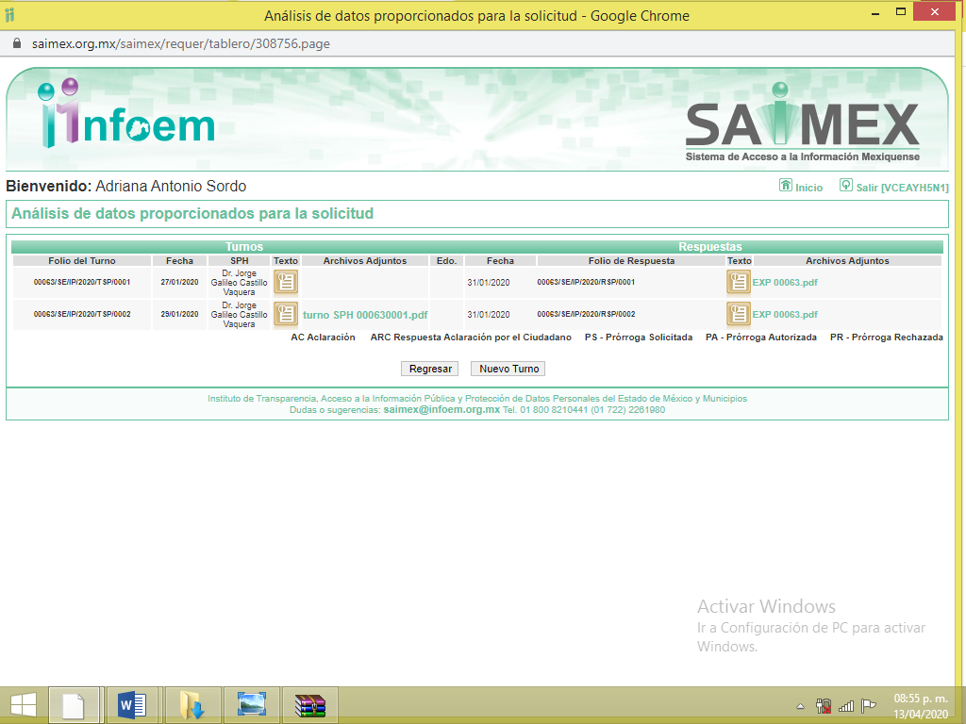

- De las constancias que obran en EL SAIMEX, se advierte que en fecha cuatro de febrero de dos mil veinte, el Titular de la Unidad de Transparencia del SUJETO OBLIGADO dio respuesta a la solicitud de información, en los siguientes términos:

“…En respuesta a la solicitud recibida, nos permitimos hacer de su conocimiento que con fundamento en el artículo 53, Fracciones: II, V y VI de la Ley de Transparencia y Acceso a la Información Pública del Estado de México y Municipios, le contestamos que:

De conformidad con lo dispuesto en el artículo 163 de la Ley de Transparencia y Acceso a la Información Pública del Estado de México y Municipios, se adjunta un archivo correspondiente al acuerdo de fecha 04 de febrero de dos mil veinte signado por el Titular de la Unidad de Transparencia, así mismo se anexan archivos con información remitida por el Servidor Público Habilitado. (Sic)

Así mismo, adjuntó a la respuesta, los siguientes archivos electrónicos:

- res. SPH 000630001.pdf; consistente en el oficio de fecha treinta de enero de dos mil veinte, signado por el Director General de Educación Media Superior, mediante el cual informó que no existe normatividad donde el receso escolar no aplique para servidores públicos docentes que se encuentran laborando en la Dirección General de Educación Media Superior. De igual forma, refirió que respecto al periodo vacacional y el receso escolar con que cuentan los servidores públicos docentes adscritos a la Dirección General de Educación Media Superior, el particular podría consultar el Calendario Escolar 2019-2020, el cual fue publicado en la Gaceta de Gobierno del Estado Libre y Soberano de México, el 5 de agosto de 2019, visible en la página electrónica https://legislacion.edomex.gob.mx/ve_periodico_oficial; así como, el Reglamento de Condiciones Generales del Trabajo de los Servidores Públicos Docentes del Subsistema Educativo Estatal, en su CAPÍTULO XI DE LOS DESCANSOS, articulo 123 y CAPÍTULO XII DE LAS VACACIONES, en sus artículos 124 y 125 y artículo sexto del Acuerdo por el que se establece el “CALENDARIO OFICIAL QUE REGIRÁ DURANTE EL AÑO 2020”, publicado en Gaceta de Gobierno el 26 de diciembre de 2019.
- Acuerdo 000630001.pdf; consistente en el oficio de fecha cuatro de febrero de dos mil veinte, signado por el Encargado de la Unidad de Transparencia, mediante el cual señaló que se anexaba a la respuesta el oficio signado por el Director General de Educación Media Superior y el Periódico Oficial, Gaceta de Gobierno de fecha 5 de agosto de 2019, donde se estableció el calendario escolar 2019 y 2020 para instituciones educativas dependientes de la Dirección General de Educación Media Superior.
- ago051(1) Calendario Media Superior y Superior.pdf, consistente en el Periódico Oficial, Gaceta de Gobierno de fecha 5 de agosto de 2019, donde se estableció el calendario escolar 2019 y 2020 para instituciones educativas dependientes de la Dirección General de Educación Media Superior.

- Inconforme con la respuesta proporcionada por el SUJETO OBLIGADO, en fecha siete de febrero de dos mil veinte, EL RECURRENTE a través del SAIMEX, interpuso el recurso de revisión objeto del presente estudio, al que se le asignó el número 00927/INFOEM/IP/RR/2020, en el que señaló como acto impugnado, así como razones o motivos de inconformidad, lo siguiente:
“NO ESPECIFICA SI APLICA QUE PERIODO VACIONAL Y QUE PERIODO DE RECESO ESCOLAR TIEIEN LO SERVIDORES PUBLICOS ADCRITOS A LA DIRECCION GENERAL DE EDUCACION MEDIA SUPERIOR.” (Sic)
- En fecha siete de febrero de dos mil veinte, el recurso de que se trata se envió electrónicamente al Instituto de Transparencia, Acceso a la Información Pública y Protección de Datos Personales del Estado de México y Municipios y con fundamento en el artículo 185, fracción I de la Ley de Transparencia y Acceso a la Información Pública del Estado de México y Municipios, se turnó, a través del SAIMEX, a la Comisionada EVA ABAID YAPUR, a efecto de que decretara su admisión o desechamiento.
- En fecha trece de febrero de dos mil veinte, atento a lo dispuesto en el artículo 185, fracciones I, II y IV, de la Ley de Transparencia y Acceso a la Información Pública del Estado de México y Municipios, se acordó la admisión a trámite del referido recurso de revisión, así como la integración del expediente respectivo, mismo que se puso a disposición de las partes, para que en el plazo máximo de siete días hábiles, EL RECURRENTE realizara manifestaciones, alegatos y ofreciera las pruebas que a su derecho conviniera y, en el caso del SUJETO OBLIGADO, para que exhibiera el Informe Justificado correspondiente.
- De las constancias que obran en el SAIMEX, se advierte que EL RECURRENTE no presentó manifestaciones y alegatos, ni ofreció los medios de prueba que a su derecho convinieran. Por su parte, EL SUJETO OBLIGADO no rindió el Informe Justificado, como se advierte en la siguiente imagen:
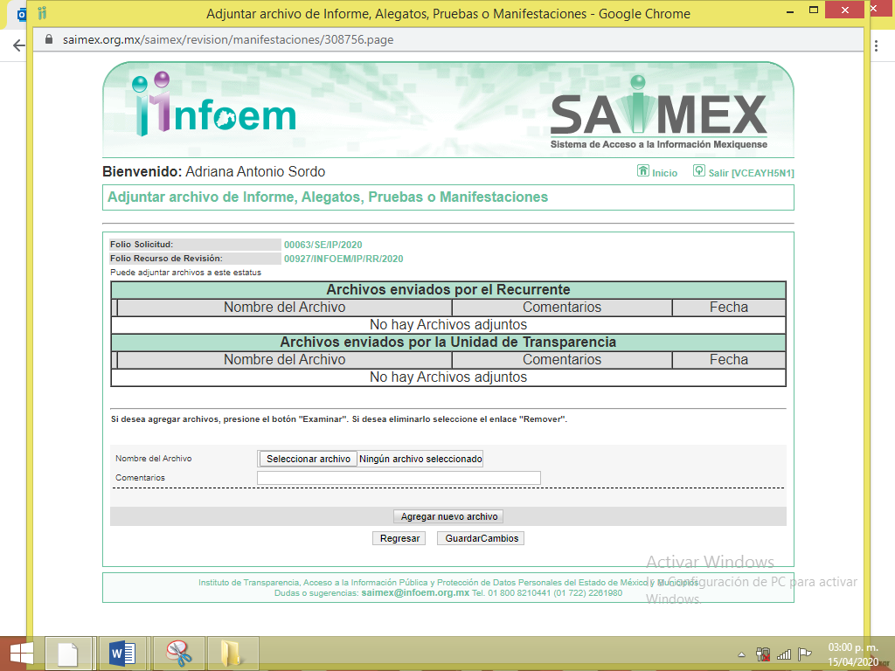
- Una vez analizado el estado procesal que guardaba el expediente, en fecha seis de mayo de dos mil veinte, la Comisionada Ponente acordó el cierre de instrucción; así como, la remisión del mismo a efecto de ser resuelto, de conformidad con lo establecido en el artículo 185, fracciones VI y VIII de la Ley de Transparencia y Acceso a la Información Pública del Estado de México y Municipios;
- El once de agosto de dos mil veinte, la Comisionada Ponente acordó ampliar el plazo para resolver el recurso de revisión de mérito, por un periodo de hasta quince días hábiles, de conformidad con el artículo 181, tercer párrafo de la Ley de Transparencia y Acceso a la Información Pública del Estado de México y Municipios; y
CONSIDERANDO
- Competencia. Este Instituto de Transparencia, Acceso a la Información Pública y Protección de Datos Personales del Estado de México y Municipios, es competente para conocer y resolver el presente recurso, conforme a lo dispuesto en el artículo 6, Apartado A, de la Constitución Política de los Estados Unidos Mexicanos; el artículo 5, párrafos vigésimo segundo, vigésimo tercero y vigésimo cuarto, fracciones IV y V, de la Constitución Política del Estado Libre y Soberano de México; los artículos 2, fracción II, 13, 29, 36, fracciones I y II, 176, 178, 179, 181, párrafo tercero y 185, de la Ley de Transparencia y Acceso a la Información Pública del Estado de México y Municipios, y los artículos 9, fracciones I y XXIV y 11 del Reglamento Interior del Instituto de Transparencia, Acceso a la Información Pública y Protección de Datos Personales del Estado de México y Municipios.
- Interés. El recurso de revisión fue interpuesto por parte legítima en atención a que fue presentado por EL RECURRENTE, quien formuló la solicitud de información pública número 00063/SE/IP/2020.
- Oportunidad. El recurso de revisión fue interpuesto dentro del plazo de quince días hábiles contados a partir del día siguiente al en que EL RECURRENTE tuvo conocimiento de la respuesta impugnada, tal y como lo prevé el artículo 178 de la Ley de Transparencia y Acceso a la Información Pública del Estado de México y Municipios, que establece:

“Artículo 178. El solicitante podrá interponer, por sí mismo o a través de su representante, de manera directa o por medios electrónicos, recurso de revisión ante el Instituto o ante la Unidad de Transparencia que haya conocido de la solicitud dentro de los quince días hábiles, siguientes a la fecha de la notificación de la respuesta.
A falta de respuesta del sujeto obligado, dentro de los plazos establecidos en esta Ley, a una solicitud de acceso a la información pública, el recurso podrá ser interpuesto en cualquier momento, acompañado con el documento que pruebe la fecha en que presentó la solicitud.
En el caso de que se interponga ante la Unidad de Transparencia, ésta deberá remitir el recurso de revisión al Instituto a más tardar al día siguiente de haberlo recibido.”

En efecto, atendiendo a que EL SUJETO OBLIGADO notificó la respuesta a la solicitud de información pública el cuatro de febrero de dos mil veinte; en consecuencia, el plazo de quince días hábiles que el artículo 178 de la ley de la materia otorga al RECURRENTE para presentar el recurso de revisión, transcurrió del cinco al veinticinco de febrero de dos mil veinte, sin contemplar en el cómputo los días ocho, nueve, quince, dieciséis, veintidós y veintitrés de febrero de dos mil veinte; por corresponder a sábados y domingos, considerados como días inhábiles; en términos del artículo 3, fracción X de la Ley de Transparencia y Acceso a la Información Pública del Estado de México y Municipios y de conformidad con el Calendario Oficial en Materia de Transparencia, Acceso a la Información Pública y Protección de Datos Personales del Estado de México y Municipios, para el año dos mil veinte y enero de dos mil veintiuno, publicado en el Periódico Oficial “Gaceta del Gobierno”, el diecinueve de diciembre de dos mil diecinueve.

En ese tenor, si el recurso de revisión que nos ocupa, se interpuso el cuatro de febrero de dos mil veinte, éste se encuentra dentro de los márgenes temporales previstos en el citado precepto legal y, por tanto, se considera oportuno.

- Procedibilidad. Del análisis efectuado, se advierte la procedibilidad del presente recurso de revisión, en razón de acreditación plena de todos y cada uno de los elementos formales exigidos por el artículo 180 de la Ley de Transparencia y Acceso a la Información Pública del Estado de México y Municipios, en atención a que fue presentado mediante el formato visible en EL SAIMEX.

- Estudio y resolución del asunto. Del análisis efectuado se advierte que el recurso de revisión de que se trata es procedente; toda vez, que se actualiza la hipótesis prevista en la fracción XIII del artículo 179 de la Ley de la materia, que a la letra indica:

“Artículo 179. El recurso de revisión es un medio de protección que la Ley otorga a los particulares, para hacer valer su derecho de acceso a la información pública, y procederá en contra de las siguientes causas:
. . .
XIII. La falta, deficiencia o insuficiencia de la fundamentación y/o motivación en la respuesta; y
…;”

(Énfasis añadido)
El precepto legal antes citado, establece como supuestos de procedencia del recurso de revisión, la falta, deficiencia o insuficiencia de la fundamentación y/o motivación en la respuesta, situación que se actualiza en el presente caso, tal como se analizará más adelante.
Para ilustrar dicha actualización, debemos recordar que el hoy RECURRENTE en la solicitud de acceso a la información pública, requirió del SUJETO OBLIGADO, vía EL SAIMEX, lo siguiente:
- La normatividad donde se fundamente que el receso escolar no aplica para servidores públicos docentes adscritos a la Dirección General de Educación Media Superior.
- El periodo vacacional y el receso escolar a que tienen derecho los servidores públicos docentes adscritos a la Dirección General de Educación Media Superior.
Ahora bien, EL SUJETO OBLIGADO pretendió dar repuesta a lo solicitado por el particular, adjuntando los documentos descritos en el Resultando III de la presente resolución.

Inconforme con la respuesta, el ahora RECURRENTE, procedió a interponer el presente recurso de revisión, señalando tanto en acto impugnado, así como en sus razones o motivos de inconformidad, que no se le había entregado la información concerniente al periodo vacacional y de receso escolar que tienen los servidores públicos adscritos a la Dirección General de Educación Media Superior.

Por otra parte, de las constancias que obran en el SAIMEX, se advierte que EL RECURRENTE no realizó manifestaciones o alegatos, ni ofreció los medios de prueba que a su derecho conviniera, mientras que EL SUJETO OBLIGADO, tampoco exhibió el Informe Justificado correspondiente.

Bajo ese contexto, este Instituto analizó la totalidad de constancias que integran el expediente electrónico del SAIMEX y advirtió que las razones o motivos de inconformidad hechos valer por EL RECURRENTE devienen parcialmente fundados, de acuerdo a las consideraciones de hecho y de derecho que a continuación se desagregan.
Precisado ello, se obvia el análisis de la competencia por parte del SUJETO OBLIGADO, para generar, administrar o poseer la información solicitada en el recurso que nos ocupa, dado que éste ha asumido la misma, mediante respuesta; por lo que, ante tales pronunciamientos se arriba a que genera, posee y administra la información requerida por el particular.
En este contexto, el hecho de que EL SUJETO OBLIGADO haya asumido contar con la información pública solicitada en el recurso que nos ocupa, acepta que es competente para generarla, poseerla y administrarla, en ejercicio de sus funciones de derecho público, motivo por el cual se actualiza el supuesto jurídico, previsto en el artículo 12 de la Ley de Transparencia y Acceso a la Información Pública del Estado de México y Municipios, que literalmente establece:

“Artículo 12. Quienes generen, recopilen, administren, manejen, procesen, archiven o conserven información pública serán responsables de la misma en los términos de las disposiciones jurídicas aplicables.

Los sujetos obligados sólo proporcionarán la información pública que se les requiera y que obre en sus archivos y en el estado en que ésta se encuentre. La obligación de proporcionar información no comprende el procesamiento de la misma, ni el presentarla conforme al interés del solicitante; no estarán obligados a generarla, resumirla, efectuar cálculos o practicar investigaciones.”

De hecho, el estudio de la naturaleza jurídica de la información pública solicitada, tiene por objeto determinar si ésta la genera, posee o administra EL SUJETO OBLIGADO; sin embargo, en aquellos casos en que éste la asume, implica que cuenta con dicha información; por consiguiente, a nada práctico nos conduciría su estudio, ya que se insiste, ésta fue asumida por el mismo, lo que implica que genera, posee y administra, en ejercicio de sus funciones de derecho público, motivo por el cual se actualiza el supuesto jurídico, previsto en el artículo 12 de la Ley de la materia, anteriormente referido.

Asimismo, no se omite comentar que, al haber existido un pronunciamiento por parte del SUJETO OBLIGADO mediante respuesta, a fin de dar atención a la solicitud planteada, este Instituto no está facultado para manifestarse sobre la veracidad de la información proporcionada, conforme al artículo 36 de la Ley de la Materia.
Sirve de sustento a lo anterior, el criterio 31/10 emitido por el entonces Instituto Federal de Acceso a la Información y Protección de Datos, ahora Instituto Nacional de Transparencia, Acceso a la Información y Protección de Datos Personales (INAI), el cual refiere:
“El Instituto Federal de Acceso a la Información y Protección de Datos no cuenta con facultades para pronunciarse respecto de la veracidad de los documentos proporcionados por los sujetos obligados. El Instituto Federal de Acceso a la Información y Protección de Datos es un órgano de la Administración Pública Federal con autonomía operativa, presupuestaria y de decisión, encargado de promover y difundir el ejercicio del derecho de acceso a la información; resolver sobre la negativa de las solicitudes de acceso a la información; y proteger los datos personales en poder de las dependencias y entidades. Sin embargo, no está facultado para pronunciarse sobre la veracidad de la información proporcionada por las autoridades en respuesta a las solicitudes de información que les presentan los particulares, en virtud de que en los artículos 49 y 50 de la Ley Federal de Transparencia y Acceso a la Información Pública Gubernamental no se prevé una causal que permita al Instituto Federal de Acceso a la Información y Protección de Datos conocer, vía recurso revisión, al respecto. Expedientes: 2440/07 Comisión Federal de Electricidad - Alonso Lujambio Irazábal 0113/09 Instituto de Seguridad y Servicios Sociales de los Trabajadores del Estado – Alonso Lujambio Irazábal 1624/09 Instituto Nacional para la Educación de los Adultos - María Marván Laborde 2395/09 Secretaría de Economía - María Marván Laborde 0837/10 Administración Portuaria Integral de Veracruz, S.A. de C.V. – María Marván Laborde
Criterio 31/10” (sic)

Ahora bien, es importante referir que el particular, se inconformó respecto de la falta de entrega de la información solicitada referente al periodo vacacional y el receso aplicable a los servidores públicos adscritos a la Dirección General de Educación Media Superior; por lo que, se considera que EL RECURRENTE consintió parte de la respuesta. Lo anterior es así, debido a que cuando el particular no expresa razón o motivo de inconformidad en contra de los rubros de la respuesta que pudieran ser un agravio a su derecho, los mismos deben estimarse atendidos. Sirve de apoyo a lo anterior, por analogía, la Tesis Jurisprudencial Número 3ª./J.7/91, publicada en el Semanario Judicial de la Federación y su Gaceta bajo el número de registro 174,177, que establece lo siguiente:

“REVISIÓN EN AMPARO. LOS RESOLUTIVOS NO COMBATIDOS DEBEN DECLARARSE FIRMES. Cuando algún resolutivo de la sentencia impugnada afecta a la recurrente, y ésta no expresa agravio en contra de las consideraciones que le sirven de base, dicho resolutivo debe declararse firme. Esto es, en el caso referido, no obstante que la materia de la revisión comprende a todos los resolutivos que afectan a la recurrente, deben declararse firmes aquéllos en contra de los cuales no se formuló agravio y dicha declaración de firmeza debe reflejarse en la parte considerativa y en los resolutivos debe confirmarse la sentencia recurrida en la parte correspondiente.”
Así, en razón de que la información proporcionada a la solicitud y de la que no expresó inconformidad, debe declararse consentida por el hoy RECURRENTE, ya que no pueden producirse efectos jurídicos tendentes a revocar, confirmar o modificar la parte de la respuesta con relación a la parte de la solicitud que no fue motivo de disenso ya que se infiere un consentimiento del particular ante la falta de impugnación eficaz. Sirve de sustento a lo anterior, por analogía, la tesis jurisprudencial número VI.3o.C. J/60, publicada en el Semanario Judicial de la Federación y su Gaceta bajo el número de registro 176,608 que a la letra dice:
“ACTOS CONSENTIDOS. SON LOS QUE NO SE IMPUGNAN MEDIANTE EL RECURSO IDÓNEO. Debe reputarse como consentido el acto que no se impugnó por el medio establecido por la ley, ya que si se hizo uso de otro no previsto por ella o si se hace una simple manifestación de inconformidad, tales actuaciones no producen efectos jurídicos tendientes a revocar, confirmar o modificar el acto reclamado en amparo, lo que significa consentimiento del mismo por falta de impugnación eficaz.”

Ahora bien, es importante desglosar la información solicitada, con la remitida en respuesta, a efecto de verificar si EL SUJETO OBLIGADO satisfizo el derecho de acceso a la información del ahora RECURRENTE.

Solicitud | Respuesta | Colmó
El periodo vacacional a que tienen derecho los servidores públicos docentes adscritos a la Dirección General de Educación Media Superior. | Mediante respuesta, EL SUJETO OBLIGADO, señaló que el particular podría consultar el Calendario Escolar 2019-2020, publicado en la Gaceta de Gobierno del Estado Libre y Soberano de México, el 5 de agosto de 2019, visible en la página electrónica https://legislacion.edomex.gob.mx/ve_periodico_oficial; así como, el Reglamento de Condiciones Generales del Trabajo de los Servidores Públicos Docentes del Subsistema Educativo Estatal, en su CAPÍTULO XI DE LOS DESCANSOS, articulo 123 y CAPÍTULO XII DE LAS VACACIONES, en sus artículos 124 y 125 y artículo sexto del Acuerdo por el que se establece el “CALENDARIO OFICIAL QUE REGIRÁ DURANTE EL AÑO 2020”, publicado en Gaceta de Gobierno el 26 de diciembre de 2019. | Colmó  Mediante respuesta el SUJETO OBLIGADO, remitió el calendario escolar 2019-2020 para instituciones educativas dependientes de la Dirección General de Educación Media Superior, donde se advierte el periodo vacacional a que tienen derecho los servidores públicos docentes adscritos a la Dirección General de Educación Media Superior en concordancia con el artículo 124 del Reglamento de Condiciones Generales del Trabajo de los Servidores  Públicos Docentes del Subsistema Educativo Estatal.
El receso escolar a que tienen derecho los servidores públicos docentes adscritos a la Dirección General de Educación Media Superior. | Mediante respuesta, EL SUJETO OBLIGADO, señaló que el particular podría consultar el Calendario Escolar 2019-2020, publicado en la Gaceta de Gobierno del Estado Libre y Soberano de México, el 5 de agosto de 2019, visible en la página electrónica https://legislacion.edomex.gob.mx/ve_periodico_oficial; así como, el Reglamento de Condiciones Generales del Trabajo de los Servidores Públicos Docentes del Subsistema Educativo Estatal, en su CAPÍTULO XI DE LOS DESCANSOS, articulo 123 y CAPÍTULO XII DE LAS VACACIONES, en sus artículos 124 y 125 y artículo sexto del Acuerdo por el que se establece el “CALENDARIO OFICIAL QUE REGIRÁ DURANTE EL AÑO 2020”, publicado en Gaceta de Gobierno el 26 de diciembre de 2019. | No colmó  La respuesta proporcionada por EL SUJETO OBLIGADO, carece de fundamentación y motivación y causó incertidumbre al particular, al mencionar que no existe normatividad donde el receso escolar no aplique a los servidores públicos docentes que se encuentran laborando en la Dirección General de Educación Media Superior, lo cual se contrapone a lo expuesto por el artículo 125 del Reglamento de Condiciones Generales del Trabajo de los Servidores Públicos Docentes del Subsistema Educativo Estatal, mismo que fue descrito en respuesta por EL SUJETO OBLIGADO.

En ese contexto, este Instituto analizó la totalidad de las constancias que integran el expediente electrónico del SAIMEX, y se concluye que la controversia en el presente asunto radica en que EL SUJETO OBLIGADO satisfizo o no, el derecho de acceso a la información pública del particular mediante respuesta.

Es este mismo orden de ideas, es importante recordar que el particular solicitó conocer el periodo vacacional y el receso escolar a que tienen derecho los servidores públicos docentes adscritos a la Dirección General de Educación Media Superior; así, mediante respuesta EL SUJETO OBLIGADO, señaló que, el particular podría consultar el Calendario Escolar 2019-2020, publicado en la Gaceta de Gobierno del Estado Libre y Soberano de México, el 5 de agosto de 2019, visible en la página electrónica https://legislacion.edomex.gob.mx/ve_periodico_oficial; así como, el Reglamento de Condiciones Generales del Trabajo de los Servidores Públicos Docentes del Subsistema Educativo Estatal, en su CAPÍTULO XI DE LOS DESCANSOS, articulo 123 y CAPÍTULO XII DE LAS VACACIONES, en sus artículos 124 y 125 y artículo sexto del Acuerdo por el que se establece el “CALENDARIO OFICIAL QUE REGIRÁ DURANTE EL AÑO 2020”, publicado en Gaceta de Gobierno el 26 de diciembre de 2019 y adjuntó el Periódico Oficial, “Gaceta de Gobierno” de fecha 5 de agosto de 2019, donde se estableció el calendario escolar 2019 y 2020 para instituciones educativas dependientes de la Dirección General de Educación Media Superior.

De esta forma, se advierte que en el Periódico Oficial, “Gaceta de Gobierno” de fecha 5 de agosto de 2019, se publicó el calendario escolar 2019-2020 para instituciones educativas dependientes de la Dirección General de Educación Media Superior.

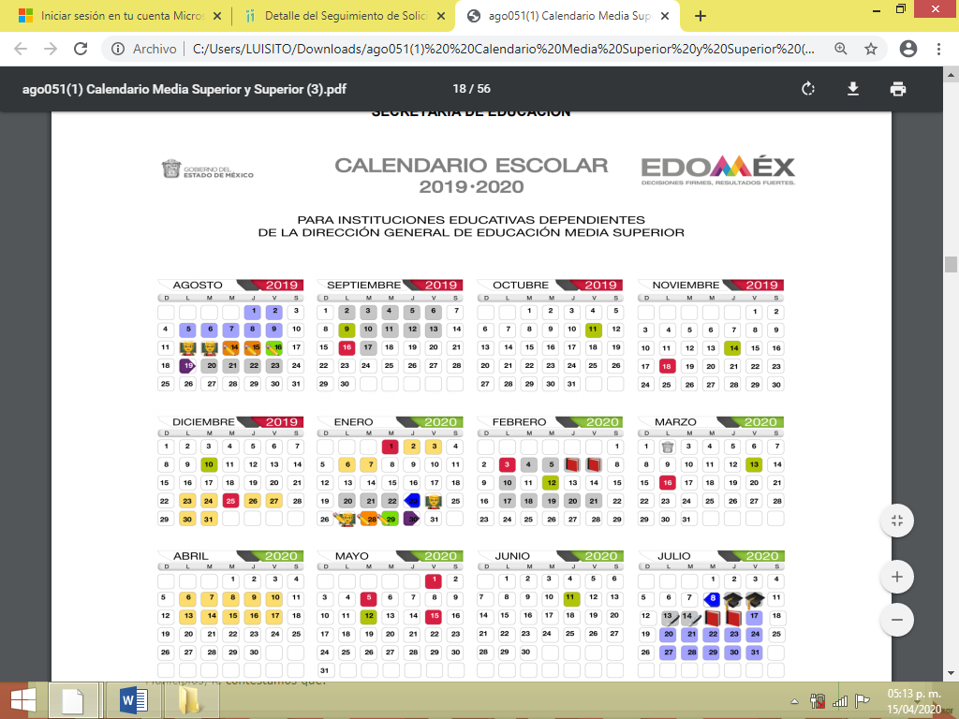
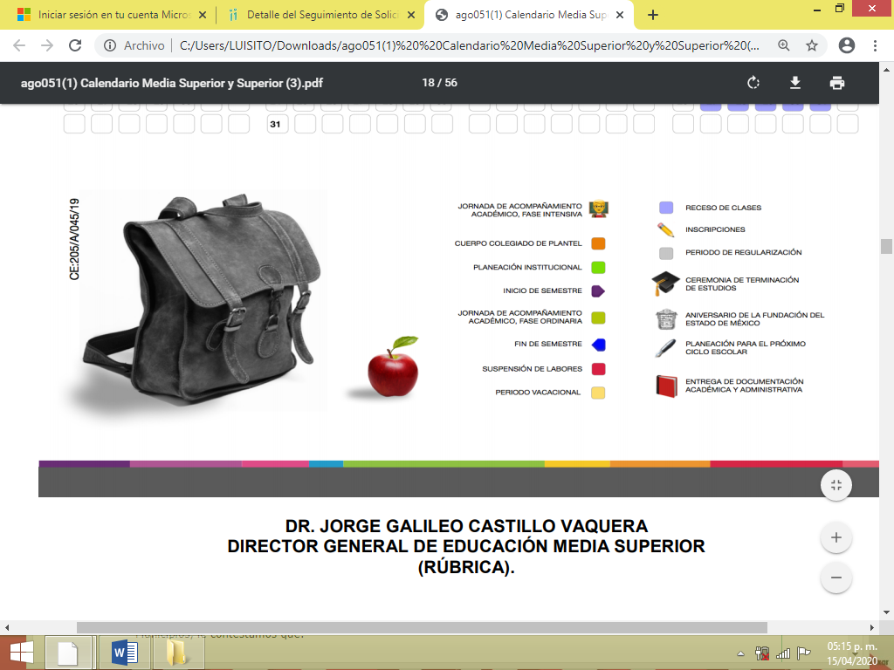

De esta forma, EL SUJETO OBLIGADO, señaló que la información solicitada, correspondiente al periodo vacacional y el receso escolar a que tienen derecho los servidores públicos docentes adscritos a la Dirección General de Educación Media Superior; podría ser consultada en el Calendario Escolar 2019-2020, publicado en la Gaceta de Gobierno del Estado Libre y Soberano de México, el 5 de agosto de 2019, visible en la página electrónica https://legislacion.edomex.gob.mx/ve_periodico_oficial, la cual remite a la Dirección de Legalización y del Periódico Oficial “Gaceta de Gobierno”:
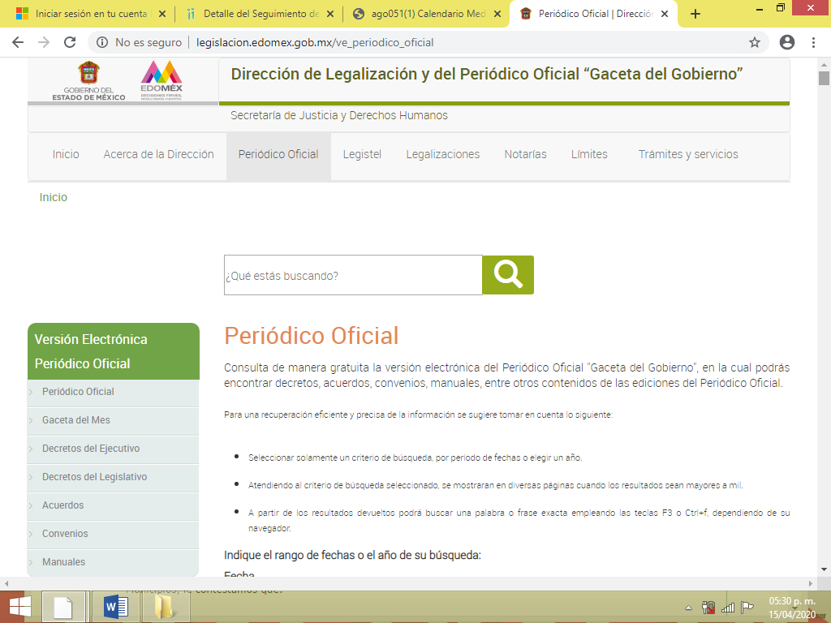
No obstante a ello y aunque la fuente señalada implica que el particular haga una búsqueda de la información que ya ha sido publicada previamente al público en general, EL SUJETO OBLIGADO, adjuntó a su respuesta el Calendario Escolar 2019-2020, que el particular, debía consultar en la página electrónica señalada, el cual marca como receso del clases los días uno, dos, cinco, seis, siete, ocho y nueve del mes de agosto de dos mil diecinueve y los días diecisiete, veinte, veintiuno, veintidós, veintitrés, veinticuatro, veintisiete, veintiocho, veintinueve, treinta y treinta y uno del mes de julio de dos mil veinte, como se observa a continuación:

De igual manera, el multicitado calendario escolar, expone como periodo vacacional, del día veintitrés de enero de dos mil diecinueve al siete de enero de dos mil veinte y del seis al diecisiete de abril de dos mil veinte, como se advierte de las siguientes imágenes:



En este mismo contexto, EL SUJETO OBLIGADO, manifestó que respecto al receso y periodo vacacional de los servidores públicos docentes adscritos a la Dirección General de Educación Media Superior, el particular debía consultar lo señalado en el Reglamento de Condiciones Generales del Trabajo de los Servidores Públicos Docentes del Subsistema Educativo Estatal, en su CAPÍTULO XI DE LOS DESCANSOS, articulo 123 y CAPÍTULO XII DE LAS VACACIONES, en sus artículos 124 y 125 y artículo sexto del Acuerdo por el que se establece el “CALENDARIO OFICIAL QUE REGIRÁ DURANTE EL AÑO 2020”, publicado en Gaceta de Gobierno el 26 de diciembre de 2019, los cuales señalan lo siguiente:

Reglamento de Condiciones Generales del Trabajo de los Servidores
Públicos Docentes del Subsistema Educativo Estatal
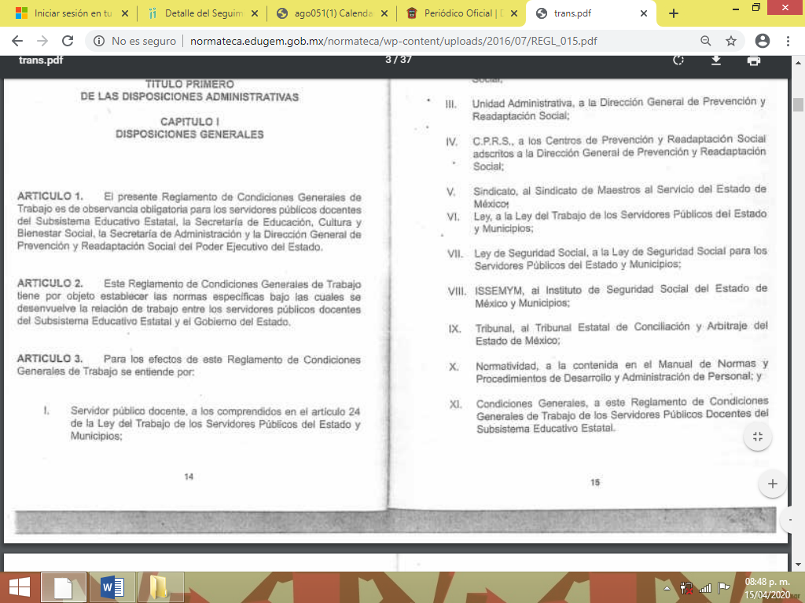

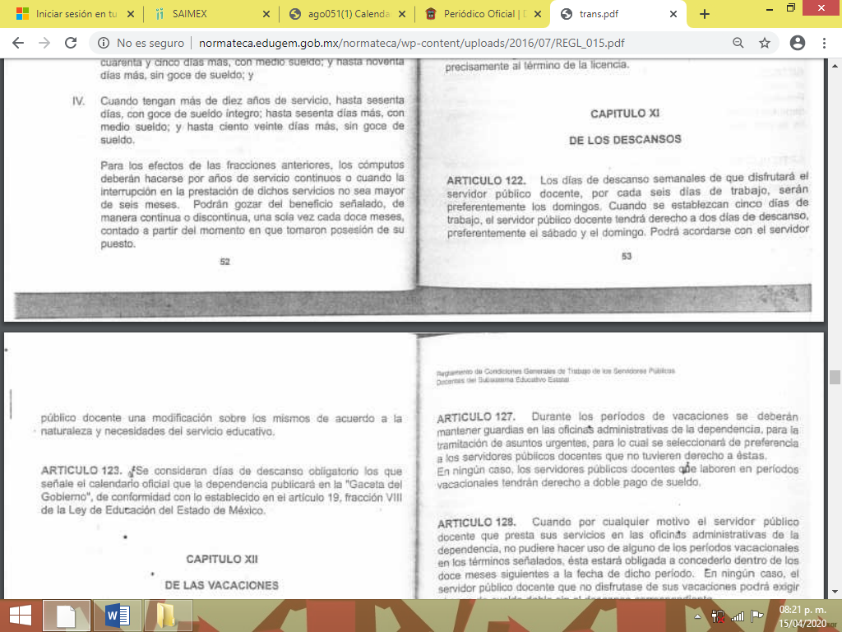

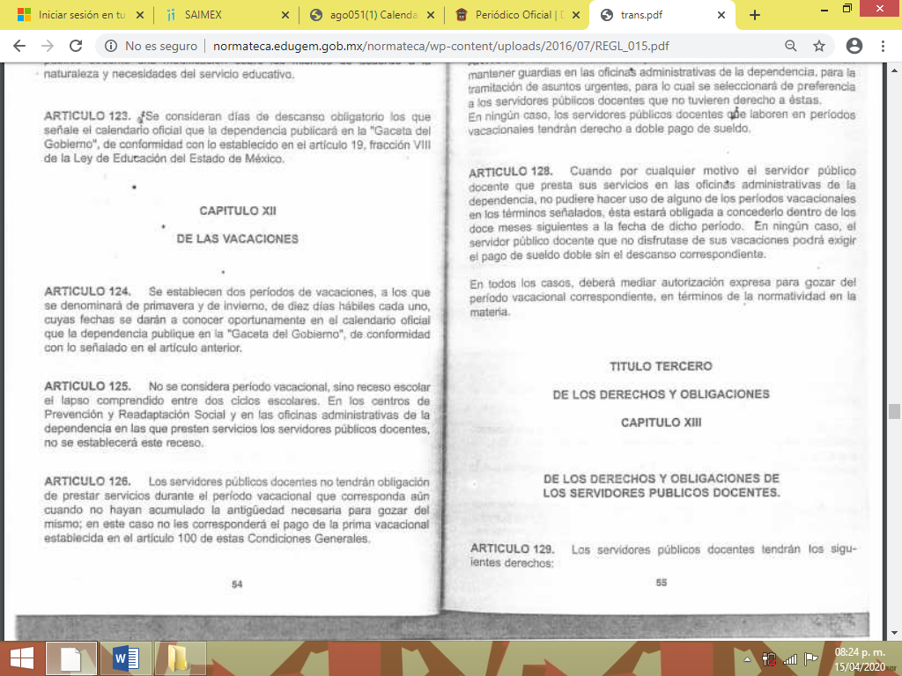

Acuerdo por el que se establece el
“Calendario oficial que regirá durante el año 2020”
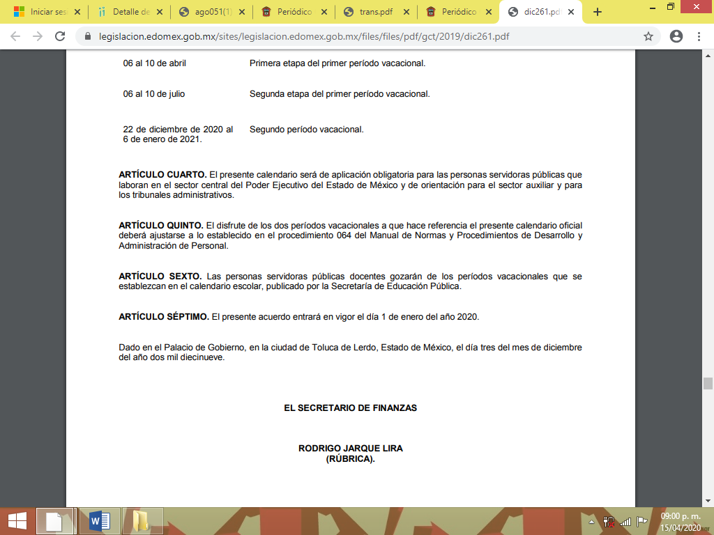
Expuesto lo anterior y de conformidad con el artículo 125 del Reglamento de Condiciones Generales del Trabajo de los Servidores Públicos Docentes del Subsistema Educativo Estatal, se observa que el receso escolar es un periodo comprendido entre dos ciclos escolares; sin embargo, se exceptúan de ello, los servidores públicos docentes que presten sus servicios en los centros de Prevención y Readaptación Social y en las oficinas administrativas de la dependencia, es decir de la Secretaría de Educación, lo que involucra a la Dirección General de Educación Media Superior, de acuerdo a su organigrama.

No obstante a lo anterior, EL SUJETO OBLIGADO, mediante respuesta, menciono que no existe normatividad donde el receso escolar no aplique a los servidores públicos docentes que se encuentran laborando en la Dirección General de Educación Media Superior, lo cual se contrapone a lo señalado por la legislación citada con anterioridad, tal y como se advierte a continuación:
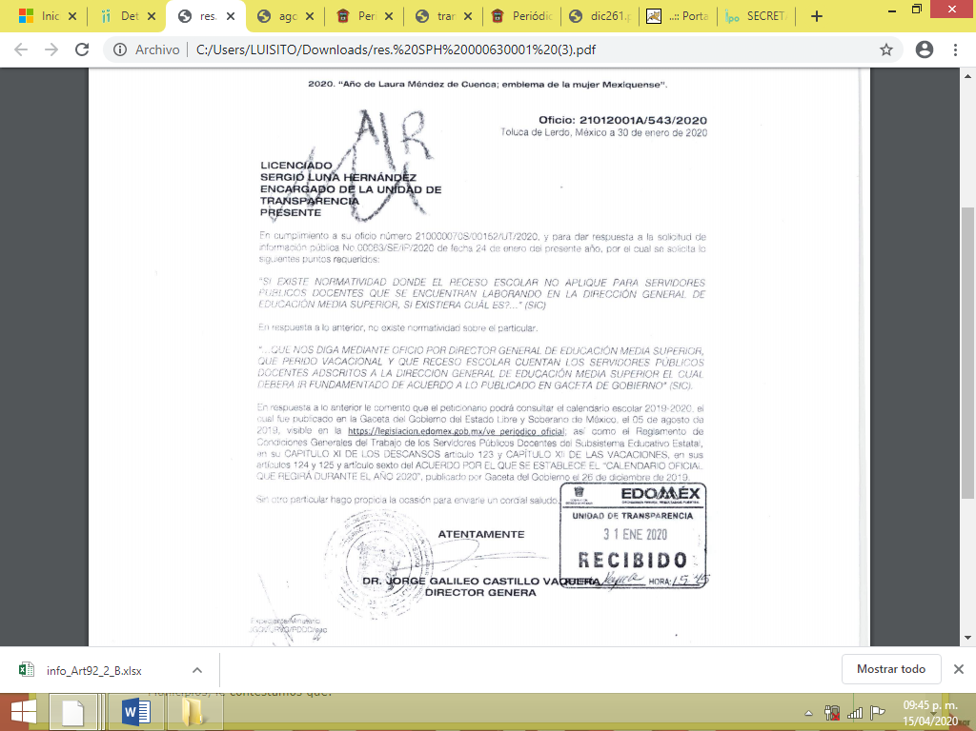
En este mismo orden de ideas, la respuesta proporcionada por EL SUJETO OBLIGADO, causa incertidumbre al RECURRENTE, por tanto, no satisfizo el derecho de acceso a la información pública del particular, así mismo carece de fundamentación y motivación.

Atento a ello, es importante referir que la fundamentación y motivación consiste en la obligación que tiene todo ente público de expresar los preceptos jurídicos aplicables al asunto motivo del acto y las razones o argumentos de su actuar.

Al respecto, el máximo tribunal del país ha establecido jurisprudencia respecto a qué debe entenderse por fundamentación y motivación, en los siguientes términos:

“FUNDAMENTACIÓN Y MOTIVACIÓN. La debida fundamentación y motivación legal, deben entenderse, por lo primero, la cita del precepto legal aplicable al caso, y por lo segundo, las razones, motivos o circunstancias especiales que llevaron a la autoridad a concluir que el caso particular encuadra en el supuesto previsto por la norma legal invocada como fundamento.”(Sic)

Así, en un acto de autoridad se surte la debida fundamentación cuando se cita el precepto legal aplicable al caso concreto y la debida motivación cuando se expresan las razones, motivos o circunstancias que tomó en cuenta la autoridad para adecuar el hecho a los fundamentos de derecho.

Más aún, a través de diversa jurisprudencia dictada por el Poder Judicial de la Federación se sostiene que la finalidad de la fundamentación o motivación es la de explicar, justificar, posibilitar la defensa y comunicar la decisión de la autoridad:

“FUNDAMENTACIÓN Y MOTIVACIÓN. EL ASPECTO FORMAL DE LA GARANTÍA Y SU FINALIDAD SE TRADUCEN EN EXPLICAR, JUSTIFICAR, POSIBILITAR LA DEFENSA Y COMUNICAR LA DECISIÓN. El contenido formal de la garantía de legalidad prevista en el artículo 16 constitucional relativa a la fundamentación y motivación tiene como propósito primordial y ratio que el justiciable conozca el "para qué" de la conducta de la autoridad, lo que se traduce en darle a conocer en detalle y de manera completa la esencia de todas las circunstancias y condiciones que determinaron el acto de voluntad, de manera que sea evidente y muy claro para el afectado poder cuestionar y controvertir el mérito de la decisión, permitiéndole una real y auténtica defensa. Por tanto, no basta que el acto de autoridad apenas observe una motivación pro forma pero de una manera incongruente, insuficiente o imprecisa, que impida la finalidad del conocimiento, comprobación y defensa pertinente, ni es válido exigirle una amplitud o abundancia superflua, pues es suficiente la expresión de lo estrictamente necesario para explicar, justificar y posibilitar la defensa, así como para comunicar la decisión a efecto de que se considere debidamente fundado y motivado, exponiendo los hechos relevantes para decidir, citando la norma habilitante y un argumento mínimo pero suficiente para acreditar el razonamiento del que se deduzca la relación de pertenencia lógica de los hechos al derecho invocado, que es la subsunción.”(Sic)

Por lo que, la fundamentación y motivación implica que en el acto de autoridad, además de contenerse los supuestos jurídicos aplicables se expliquen claramente, por qué, a través de la utilización de la norma se emitió el acto. De este modo, la persona que se siente afectada pueda impugnar la decisión, permitiéndole una real y auténtica defensa; en consecuencia, EL SUJETO OBLIGADO, deberá hacer entrega del documento o documentos donde conste el receso escolar aplicable a los servidores públicos docentes que se encuentran laborando en la Dirección General de Educación Media Superior, con la salvedad de que, para el caso de que no tengan derecho al mismo, deberá de hacerlo del conocimiento al particular de manera fundamentada y motivada.
Por otra parte, es de subrayar que el derecho de acceso a la información pública, consiste en que la información solicitada conste en un soporte documental en cualquiera de sus formas; lo anterior, tiene sustento en los artículos 3, fracciones XI y XXII; 4; 11 y 12 de la Ley de Transparencia y Acceso a la Información Pública del Estado de México y Municipios:
“Artículo 3. Para los efectos de la presente Ley se entenderá por: …
…
XI. Documento: Los expedientes, reportes, estudios, actas, resoluciones, oficios, correspondencia, acuerdos, directivas, directrices, circulares, contratos, convenios, instructivos, notas, memorandos, estadísticas o bien, cualquier otro registro que documente el ejercicio de las facultades, funciones y competencias de los sujetos obligados, sus servidores públicos e integrantes, sin importar su fuente o fecha de elaboración. Los documentos podrán estar en cualquier medio, sea escrito, impreso, sonoro, visual, electrónico, informático u holográfico;
…
XXII. Información de interés público: Se refiere a la información que resulta relevante o beneficiosa para la sociedad y no simplemente de interés individual, cuya divulgación resulta útil para que el público comprenda las actividades que llevan a cabo los sujetos obligados;

Artículo 4. El derecho humano de acceso a la información pública es la prerrogativa de las personas para buscar, difundir, investigar, recabar, recibir y solicitar información pública, sin necesidad de acreditar personalidad ni interés jurídico.
Toda la información generada, obtenida, adquirida, transformada, administrada o en posesión de los sujetos obligados es pública y accesible de manera permanente a cualquier persona, en los términos y condiciones que se establezcan en los tratados internacionales de los que el Estado mexicano sea parte, en la Ley General, la presente Ley y demás disposiciones de la materia, privilegiando el principio de máxima publicidad de la información. Solo podrá ser clasificada excepcionalmente como reservada temporalmente por razones de interés público, en los términos de las causas legítimas y estrictamente necesarias previstas por esta Ley.
Los sujetos obligados deben poner en práctica, políticas y programas de acceso a la información que se apeguen a criterios de publicidad, veracidad, oportunidad, precisión y suficiencia en beneficio de los solicitantes.

Artículo 11.- Los Sujetos Obligados sólo proporcionarán la información que generen en el ejercicio de sus atribuciones.

Artículo 12. Quienes generen, recopilen, administren, manejen, procesen, archiven o conserven información pública serán responsables de la misma en los términos de las disposiciones jurídicas aplicables.
Los sujetos obligados sólo proporcionarán la información pública que se les requiera y que obre en sus archivos y en el estado en que ésta se encuentre. La obligación de proporcionar información no comprende el procesamiento de la misma, ni el presentarla conforme al interés del solicitante; no estarán obligados a generarla, resumirla, efectuar cálculos o practicar investigaciones..”
(Énfasis añadido)

De una interpretación sistemática de los artículos anteriores, se puede advertir que el ejercicio del derecho de acceso a la información pública se centra en la potestad de los particulares para conocer el contenido de los documentos que obren en los archivos de los Sujetos Obligados, ya sea porque los generen, administren o simplemente los posean en el ejercicio de sus atribuciones.

Para ello, la Ley de la materia otorga la calidad de documento a los expedientes, reportes, estudios, actas, resoluciones, oficios, correspondencia, acuerdos, directivas, directrices, circulares, contratos, convenios, instructivos, notas, memorandos, estadísticas o bien, cualquier otro registro que documente el ejercicio de las facultades, funciones y competencias de los sujetos obligados, sus servidores públicos e integrantes, sin importar su fuente o fecha de elaboración. Los documentos podrán estar en cualquier medio, sea escrito, impreso, sonoro, visual, electrónico, informático u holográfico.

Por otro lado, así como la Constitución y la Ley de la materia otorgan a los particulares el derecho de acceder a los documentos generados o en posesión de las autoridades; también lo es que, la obligación de proporcionar información no comprende el procesamiento de la misma, ni el presentarla conforme al interés del solicitante ya que no estarán constreñidos a generarla, resumirla, efectuar cálculos o practicar investigaciones.

En síntesis, el derecho de acceso a la información pública se satisface en aquellos casos en que se entregue el soporte documental en que conste la información pública, toda vez que los Sujetos Obligados no tienen el deber de generar, poseer o administrar la información pública con el grado de detalle que se señala en la solicitud de información pública; esto es, que no tienen el deber de generar un documento ad hoc, para satisfacer el derecho de acceso a la información pública.

Como apoyo a lo anterior, es aplicable el criterio número 03/17 emitido por el Instituto Nacional de Transparencia, Acceso a la Información y Protección de Datos Personales (INAI), cuyo contenido se inserta a continuación:

“No existe obligación de elaborar documentos ad hoc para atender las solicitudes de acceso a la información. Los artículos 129 de la Ley General de Transparencia y Acceso a la Información Pública y 130, párrafo cuarto, de la Ley Federal de Transparencia y Acceso a la Información Pública, señalan que los sujetos obligados deberán otorgar acceso a los documentos que se encuentren en sus archivos o que estén obligados a documentar, de acuerdo con sus facultades, competencias o funciones, conforme a las características físicas de la información o del lugar donde se encuentre. Por lo anterior, los sujetos obligados deben garantizar el derecho de acceso a la información del particular, proporcionando la información con la que cuentan en el formato en que la misma obre en sus archivos; sin necesidad de elaborar documentos ad hoc para atender las solicitudes de información.

Resoluciones:
• RRA 0050/16. Instituto Nacional para la Evaluación de la Educación. 13 julio de 2016. Por unanimidad. Comisionado Ponente: Francisco Javier Acuña Llamas.
• RRA 0310/16. Instituto Nacional de Transparencia, Acceso a la Información y Protección de Datos Personales. 10 de agosto de 2016. Por unanimidad. Comisionada Ponente. Areli Cano Guadiana.
• RRA 1889/16. Secretaría de Hacienda y Crédito Público. 05 de octubre de 2016. Por unanimidad. Comisionada Ponente. Ximena Puente de la Mora.” (Sic)

Por consiguiente, las razones y motivos de inconformidad señalados por EL RECURRENTE, resultan parcialmente fundadas; por lo que, lo procedente es modificar la respuesta otorgada por el SUJETO OBLIGADO y ordenar haga entrega del documento o documentos donde conste el receso escolar aplicable a los servidores públicos docentes que se encuentran laborando en la Dirección General de Educación Media Superior, con la salvedad de que, para el caso de que no tengan derecho al mismo, deberá de hacerlo del conocimiento al particular de manera fundamentada y motivada, vía SAIMEX.
Así, con fundamento en lo prescrito en los artículos 5, párrafos vigésimo segundo, vigésimo tercero y vigésimo cuarto de la Constitución Política del Estado Libre y Soberano de México; 2, fracción II, 19, 29, 36, fracciones I y II, 176, 178, 179, 181, 185, fracción I, 186 y 188 de la Ley de Transparencia y Acceso a la Información Pública del Estado de México y Municipios, este Pleno:
R E S U E L V E
PRIMERO. Resultan parcialmente fundadas las razones o motivos de inconformidad planteadas por EL RECURRENTE, en términos del Considerando QUINTO de la presente resolución.
SEGUNDO. Se MODIFICA a respuesta otorgada por EL SUJETO OBLIGADO a la solicitud de información motivo del recurso de revisión 00927/INFOEM/IP/RR/2020 y se le ordena en términos del Considerando QUINTO de la presente resolución, entregue al RECURRENTE, vía SAIMEX, lo siguiente:
”El documento o documentos donde conste el receso escolar aplicable a los servidores públicos docentes adscritos a la Dirección General de Educación Media Superior, del ciclo escolar 2019-2020.

Para el caso de que EL SUJETO OBLIGADO no haya generado la información que se ordena, en razón de que los servidores públicos docentes no tengan derecho a gozar del receso escolar, deberá de hacerlo del conocimiento al RECURRENTE de manera fundamentada y motivada.”

TERCERO. Notifíquese a la Titular de la Unidad de Transparencia del SUJETO OBLIGADO, para que conforme a los artículos 186, último párrafo y 189, párrafo segundo de la Ley de Transparencia y Acceso a la Información Pública del Estado de México y Municipios, dé cumplimiento a lo ordenado dentro del plazo de diez días hábiles, debiendo informar a este Instituto en un plazo de tres días hábiles siguientes sobre el cumplimiento dado a la presente resolución.
CUARTO. Con fundamento en el artículo 198 de la Ley de Transparencia y Acceso a la Información Pública del Estado de México y Municipios, se apercibe al SUJETO OBLIGADO que, en caso de negarse a cumplir la presente resolución o hacerlo de manera parcial se actuará de conformidad con lo previsto en los artículos 213, 214, 216 y 217 de dicha Ley.
QUINTO. Notifíquese al RECURRENTE la presente resolución.
SEXTO. Hágase del conocimiento del RECURRENTE que de conformidad con lo establecido en el artículo 196 de la Ley de Transparencia y Acceso a la Información Pública del Estado de México y Municipios, podrá impugnar la presente resolución vía Juicio de Amparo en los términos de las leyes aplicables.
ASÍ LO RESUELVE, POR UNANIMIDAD DE VOTOS, EL PLENO DEL INSTITUTO DE TRANSPARENCIA, ACCESO A LA INFORMACIÓN PÚBLICA Y PROTECCIÓN DE DATOS PERSONALES DEL ESTADO DE MÉXICO Y MUNICIPIOS, CONFORMADO POR LOS COMISIONADOS ZULEMA MARTÍNEZ SÁNCHEZ; EVA ABAID YAPUR; JOSÉ GUADALUPE LUNA HERNÁNDEZ, JAVIER MARTÍNEZ CRUZ Y LUIS GUSTAVO PARRA NORIEGA, EN LA DÉCIMA TERCERA SESIÓN ORDINARIA CELEBRADA EL DÍA DOCE DE AGOSTO DE DOS MIL VEINTE, ANTE EL SECRETARIO TÉCNICO DEL PLENO, ALEXIS TAPIA RAMÍREZ.
Zulema Martínez Sánchez
Comisionada Presidenta
(RÚBRICA)
Eva Abaid Yapur  Comisionada  (RÚBRICA) | José Guadalupe Luna Hernández  Comisionado  (RÚBRICA)
Javier Martínez Cruz  Comisionado  (RÚBRICA) | Luis Gustavo Parra Noriega  Comisionado  (RÚBRICA)
Alexis Tapia Ramírez
Secretario Técnico del Pleno
(RÚBRICA)

Esta hoja corresponde a la resolución de fecha doce de agosto de dos mil veinte, emitida en el recurso de revisión número 00927/INFOEM/IP/RR/2020.
YSM/AAS

Visible en la página electrónica http://normateca.edugem.gob.mx/normateca/wp-content/uploads/2016/07/REGL_015.pdf
Visible en la página electrónica https://legislacion.edomex.gob.mx/sites/legislacion.edomex.gob.mx/files/files/pdf/gct/2019/dic261.pdf
De conformidad con el artículo 3, fracción II, de la Reglamento de Condiciones Generales del Trabajo de los Servidores Públicos Docentes del Subsistema Educativo Estatal
Visible en la página electrónica https://www.ipomex.org.mx/recursos/ipo/files_ipo3/2019/42929/11/6ed4ae2e62d2a57533d7d22e14b2fc88.pdf

